
Colegio Nuestro Tiempo - R.B.D.: 14.507-6
Teacher of English Language: Francisca Alvarez P.
Profesor de Artes Musicales: Cristóbal Baeza
Guía de trabajo N°19
Idioma extranjero: Inglés y Artes Musicales
Sexto Básico
Semana 19

Name: ____________________________________________________________ Date: August 10th, 2020
Total score: 18 points Score: ____________
Objectives | To reflect on how we process emotions

ACTIVITIES

CAN YOU CRACK THE CODE?
Activity 1. Descubre el Código utilizando las figuras del abecedario (8 pts)
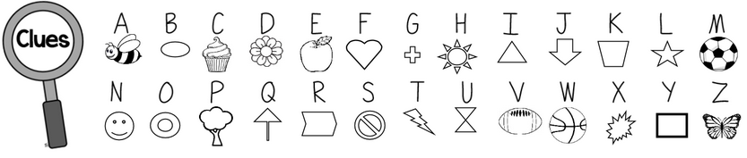

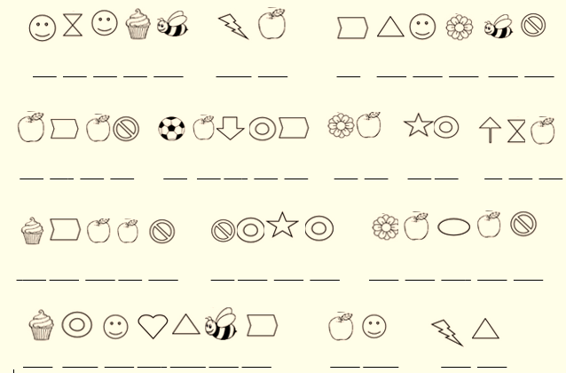

Recuerda!! : En caso de tener dudas o consultas sobre las actividades de alguna guía, no duden en escribir al correo idiomaextranjeroingles.cnt@gmail.com o a crisbamusica@gmail.com . Así mismo, si es posible tomar fotos y/o enviar las guías de trabajo realizadas para ser revisadas y entregar retroalimentación de sus trabajos.

PROCESSING EMOTIONS

Activity 2. Look at the picture and answer the following questions in your notebook (10 pts)
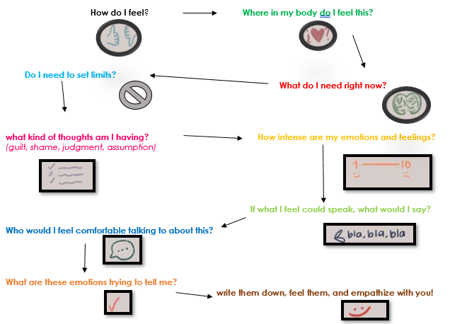

Actividad de Música

Objetivo: Expresar sensaciones, emociones e ideas que les sugieren el sonido y la música escuchada, usando diversos medios expresivos (verbal, corporal, musical, visual).

Te invito a escuchar estas tres canciones, algunas las hemos escuchado en clases, puedes acceder a alguno de los siguientes enlaces:
https://youtu.be/WT-VE9OyAJk
https://youtu.be/k76BgIb89-s
https://youtu.be/yZ7cBunq8xo

A continuación les propongo el juego de la cajita musical, para que lo puedan realizar con la familia.
Deben hacer 5 tarjetas con las siguientes palabras.
- Miedo
- Amor
- Rabia
- Tristeza
- Alegría
Luego las van a guardar en una cajita y van a elegir una de las canciones, o bien pueden escoger una canción de su agrado que se sepan bien.
A continuación van a salir de a uno a buscar una tarjeta, sin mirarla, previamente las pierden en la cajita, deben cantar una estrofa de la canción con la idea que les sugiere la palabra.
También pueden ir sacando de a dos tarjetas y cantar una estrofa de la canción con cada tarjeta.

